此试题可能存在乱码情况，在查看时请点击右上角全屏查看
2018年钦州中考历史模拟试题
注意：1．思想品德和历史合考分卷，考试时间共120分钟。
2．本试卷分选择题和非选择题两部分，共4页，15小题，赋分50分。在试卷上作答无效。
3．答题前，请认真阅读答题卡上的注意事项。考试结束后，将本试卷和答题卡一并交回。
一、单项选择题（下列各小题的备选答案，只有一项是符合题意的，请选出正确的选项，并用2B铅笔把答题卡上对应题目的答案标号涂黑。每小题2分，共24分）
1．西汉时，梁王要求将部分封地分给其弟，汉武帝立即批准。汉武帝批准梁王要求的根本目的是
A．增强诸侯王的势力 B．强化锦衣卫特权 C．限制丞相的权力 D．加强中央集权
2. 下列叙述与图1反映的史实有因果关系的是
A．水能载舟，亦能覆舟 B．政府要轻徭薄赋
C．皇帝要勤于政事 D．大臣要廉洁奉公
3．“从最早的历史记录来看，没有一桩伟大的事业能像18世纪后半期一个主要的民族跨越亚洲无垠的草原，粉碎沙俄追击东返祖国那样轰动于世界和激动人心的了。”这指的是
A．形成一个新的民族——回族 B．土尔扈特回归祖国
C．清军收复雅克萨 D．清军平定大小和卓的叛乱
4. 下列史实中，体现了左宗棠与图2题字蕴含的凛然气概相吻合的是
A．率军收复台湾 B．率军荡平倭寇
C．率军收复新疆 D．率军抗击洋枪队
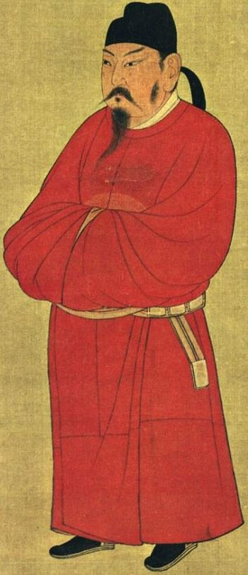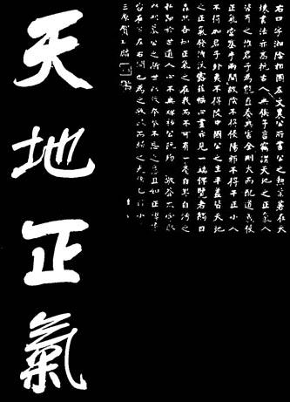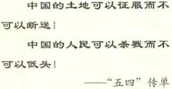
图1：唐太宗纳谏图
图2：左宗棠题字刻石
图3
5．图3中的“中国的土地可以征服而不可以断送”，指的是中国人民坚决反对《凡尔赛和约》规定的
A．把一战前德国强占山东的特权交给日本 B．把乌苏里江以东地区割让给俄国
C．把香港岛割让给英国 D．把北京东交民巷划为使馆界
6．张薇同学对中国共产党领导的部分革命史实进行了整理，制作了下表，其中错误的是
序号 | 事件 | 结果或意义
① | 中共一大 | 从此，中国革命的面貌焕然一新
② | 遵义会议 | 是党的历史上生死攸关的转折点
③ | 百团大战 | 是八路军抗战以来取得的第一次大捷
④ | 重庆谈判 | 国共两党达成了和平建国的“双十协定”
A．① B．②
C．③ D．④
7．下列史实中，体现了左宗棠与图2题字蕴含的凛然气概相吻合的是
A．水能载舟，亦能覆舟 B．政府要轻徭薄赋
C．皇帝要勤于政事 D．大臣要廉洁奉公
8．以下是九年级（2班）同学对图4所示人物的评价，你认为贴切的是
A．中国民主革命的先行者 B．新文化运动的旗手
C．变法维新的先驱 D．改革开放的总设计师
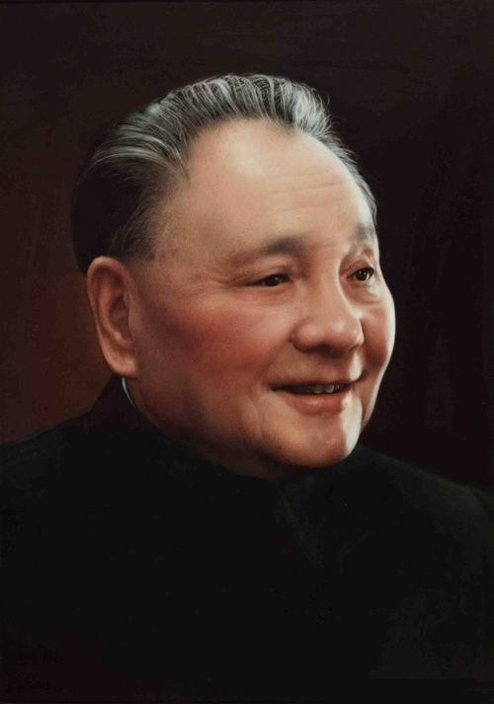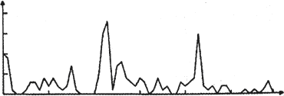
图4
新增建交国数
20
15
10
5
0
1949
1959
1969
1979
1992年
1989
2009
1999
年份
1972年
图5
9．图5是新中国建交状况曲线图。其中，1972年出现建交高峰的直接原因是
A．抗美援朝战争的胜利 B．和平共处五项原则的提出
C．“文化大革命”结束 D．中美关系开始走向正常化
10．同学们如果要上网搜索图6相关的历史事件，应键入的“关键词”是
A．巴黎公社 B．十月革命 D．凡尔登战役 C．偷袭珍珠港
11．图7是新中国建交状况曲线图。其中，1972年出现建交高峰的直接原因是
A．抗美援朝战争的胜利 B．和平共处五项原则的提出
C．“文化大革命”结束 D．中美关系开始走向正常化
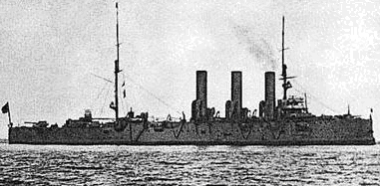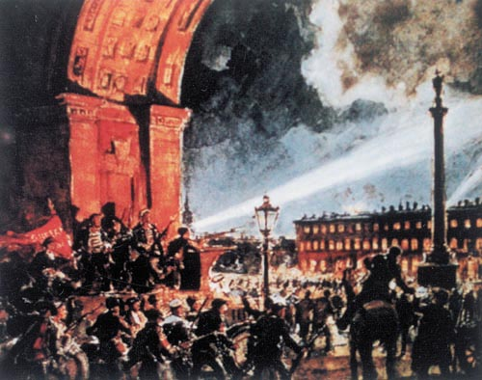
“阿芙乐尔”号巡洋舰
攻占冬宫
图6
图7
12．图7是20世纪50—70年代主要资本主义国家经济增长率柱状图，对此图分析正确的是
A．日本成为这一时期的世界头号经济强国 B．组织经济共同体是这些国家发展共同原因
C．第三次科技革命促进了这些国家的发展 D．美国已经丧失了世界上最富强国家的地位
二、非选择题（本大题共3小题，共26分。请将各题的答案写在答题卡相应的位置上）
13．（8分）阅读下列材料，结合所学知识回答问题。
材料一：有西方学者认为“近代世界赖以建立的种种文明与发展可能有一半来源于中国。”尤其是公元1000年后的宋元时期的几项重大发明对促进世界文明的发展与进步做出了极其重要的贡献。
材料二：《中共中央关于深化文化体制改革、推动社会主义文化大发展大繁荣若干重大问题的决定》指出：……文化在综合国力竞争中的地位和作用更加凸显，维护国家文化安全任务更加艰巨，增强国家文化软实力、中华文化国际影响力要求更加紧迫。
（1）请写出宋元时期我国领先世界的一项重大科技发明，并说明其对世界文明的发展与进步所起的作用。（2分）
（2）材料二中提及的两件历史事件产生的共同危害是什么？（2分）
（3）根据材料三中的内容，概括我国在国外大力发展孔子学院的原因是什么？（2分）

14．（8分）阅读下列材料，结合所学知识回答问题。
材料一：英国《权利法案》规定：“凡未经议会的批准，国王不能征税，也不能在和平时期维持常备军；同时，还规定国王既不能随意废除法律，也不能停止法律的执行。”
材料二：“资产阶级在它的不到一百年的阶级统治中所创造的生产力，比过去一切时代创造的全部生产力还要多……” ——《共产党宣言》
（1）《权利法案》的核心思想是什么？材料一和材料二这两段法律条文体现的共同目的是什么？（4分）
（2）法国称《人权宣言》是西方民主政治制度的典范。依据材料三指出其民主性的表现。（2分）

15．（10分）“国以民为本，民以食为天”是对民生问题重要性的认识。解决民生问题是孙中山领导的辛亥革命以及中国共产党长期以来关注的焦点。结合所学知识完成下列问题。
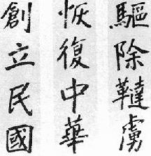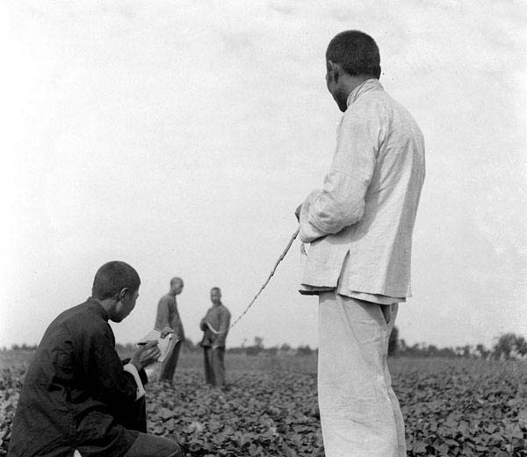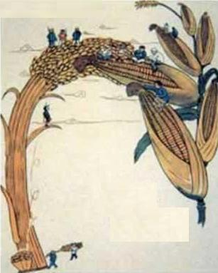
图8 图9 农民分到了土地（1952年底） 图10
（1）图8是“孙中山手书的同盟会纲领”（局部）。请将该纲领中所缺的“民生主义”部分补充完整。辛亥革命为什么没有能够实现“民生主义”？（4分）
（2）请你仔细阅读图9，指出当时我国的土地所有制发生了什么变化？（2分）
（3）“……芝麻赛玉米，玉米比人大”这首打油诗，形象地反映了图10蕴含的时代特征。该图最有可能创作于我国社会主义建设时期的哪一运动中？（2分）

2018年钦州中考历史模拟试题参考答案
一、单项选择题（下列各小题的备选答案，只有一项是符合题意的。每小题2分，共24分）
1．D 2．A 3．B 4．C 5．A 6．C 7．B 8．D 9．D 10．B 11．A 12．C
二、非选择题（本大题共3小题；13小题8分，14小题8分，15小题10分，共26分）
13．（8分）
（1）活字印刷术的发明，促进了文化的传播。（或 指南针的发明，为后来欧洲航海家的航海活动创造了条件；火药武器的广泛应用，为资产阶级战胜封建阶级起到了重要的作用。）（2分）
（2）摧残了人才，束缚了思想，阻碍了中国社会的发展和进步。（2分）
（4）科技文化对经济社会的发展具有重要作用。（言之有理即可）（2分）
14．（8分）
（1）限制国王权利。（2分）防范个人专权。（2分）
（2）主权属于全体国民；法律面前人人平等。（2分）
15．（10分）
（1）平均地权。（2分）因为辛亥革命失败。（或袁世凯篡夺了辛亥革命的胜利果实）（2分）
（2）由地主阶级封建剥削的土地所有制变为农民的土地所有制。（2分）
（3）大跃进运动。（2分）

